

Министерство образования и молодежной политики Свердловской области

ГАПОУ СО «Екатеринбургский колледж транспортного строительства»

Отчёт по учебной практике

Выполнила: Мезенцева Полина Сергеевна

Группа: ПР-31

Преподаватель: Мирошниченко Г.В.

2024

Содержание

1. **Задание №1 Мобильное приложение «Дневник тренировок»** 3

**1.1** **Описание задачи** 3

**1.2** **Структура проекта** 3

**1.3 Описание разработанных функций** 4

**1.4 Алгоритм решения** 9

**1.5 Используемые библиотеки** 10

**1.6 Тестовые ситуации** 11

**1.7 Используемые инструменты** 14

**1.8 Описание пользовательского интерфейса** 14

**1.9 Приложение (pr screen экранов)** 14

# 1. **Задание №1 Мобильное приложение «Кинотеатр»**

## **Описание задачи**

создать проект с 3-я страницами

А) На главной странице создать список онлайн-кинотеатр (покупка билетов)

со следующими полями с возможностью группировки по категории фильма,

наверху должен быть заголовок для списка – Онлайн-кинотеатр (покупка

билетов) – выделен красным жирным шрифтом:

Кинофильм (с картинкой), Киностудия, Категория, Вместимость,

Кинотеатр, Зал, Место, Время, Дата, Режиссер, Год выпуска, Страна, Краткое

содержание, Цена билета, Стоимость билета.

После выбора фильма снять выделение элемента списка.

Внизу страницы 2 кнопки – 1. «Выбор количества билетов» (переход на

2-ую страницу), 2. «Расчет стоимости билетов» (переход на 3-ю модальную

страницу – стоимость рассчитывается на 1 билет). Прописать переходы с

помощью методов навигации.

Б) На второй странице – заголовок страницы – «Выбор количества

билетов», кинофильм и краткое содержание по выбранному элементу списка

(кинофильма) с главной страницы, ввод количества билетов – сделать

ограничение: количество выбранных билетов не может быть больше

вместимости и выбор места (количество мест должно быть равно количеству

билетов). Внизу 2 кнопки – 1. «Расчет стоимости билетов» и 2-ая кнопка –

«Возврат на главную страницу» – прописать переходы с помощью методов

навигации.

В) По кнопке Расчет стоимости билетов – переход на 3-ю модальную

страницу. На модальной странице калькулятор для расчета стоимости билета

в зависимости от цены билета (берется с главной страницы), количества

билетов (берется со второй страницы, если переход осуществляется с главной

страницы количество билетов равно 1) и % скидки от возраста покупателя

(процент скидки: 30% - дети до 7 лет, пенсионеры 20% - студенты и

учащиеся, 10 % - многодетные семьи) . Рассчитанная стоимость отражается

на главной странице в поле – стоимость билета.

Внизу – кнопка для возврата на корневую страницу – прописать метод

для возврата на корневую страницу.

## **Структура проекта**

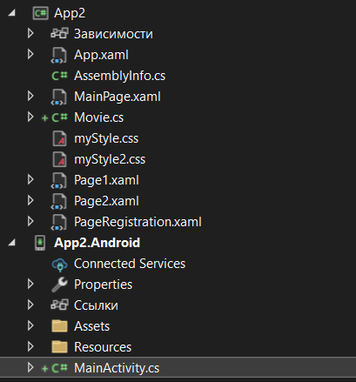

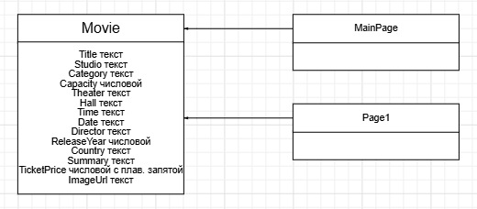

## **1.3 Описание разработанных функций**

*ShowErrorMessage*



*Назначение*: выводит сообщение об ошибке

*Входные значения*: message – текст сообщения, string, текст

*Выходные значения*: сообщение об ошибке

* *Класс* *Movie*. Данный класс был создан с целью упрощения хранения и использования данных о фильмах (рис.1).
* Класс RegistrationPage. Данный класс реализует регистрацию в приложении(рис.2).
* Класс MainPage. Данный класс реализует вывод имеющихся фильмов на экране в элементе ListView(рис.3).
* Класс Page1. Данный класс реализует просмотр данных о выбранном фильме и ввод пользователем количества билетов (рис.4).
* Класс Page 2. Данный класс реализует расчет стоимости выбранных билетов в зависимости от возраста покупающего (рис.5).
* Файлы myStyle.css и myStyle2.css . Данный файл реализует стилизацию элементов (рис.6).

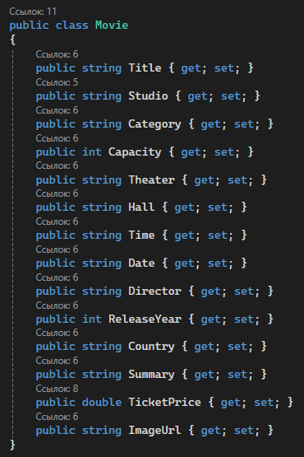

Рисунок 1 Класс Movie.xaml.cs

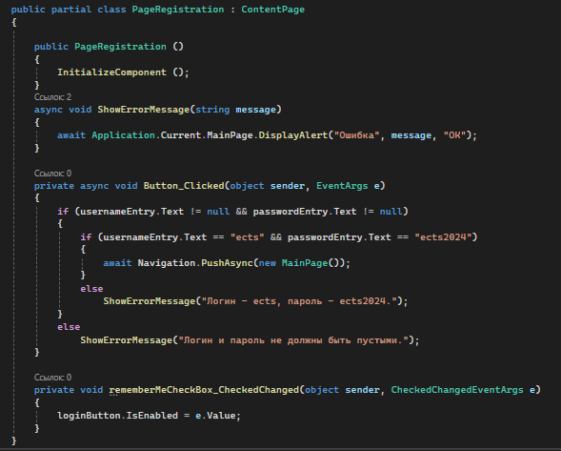

Рисунок 2 Класс PageRegistration.xaml.cs

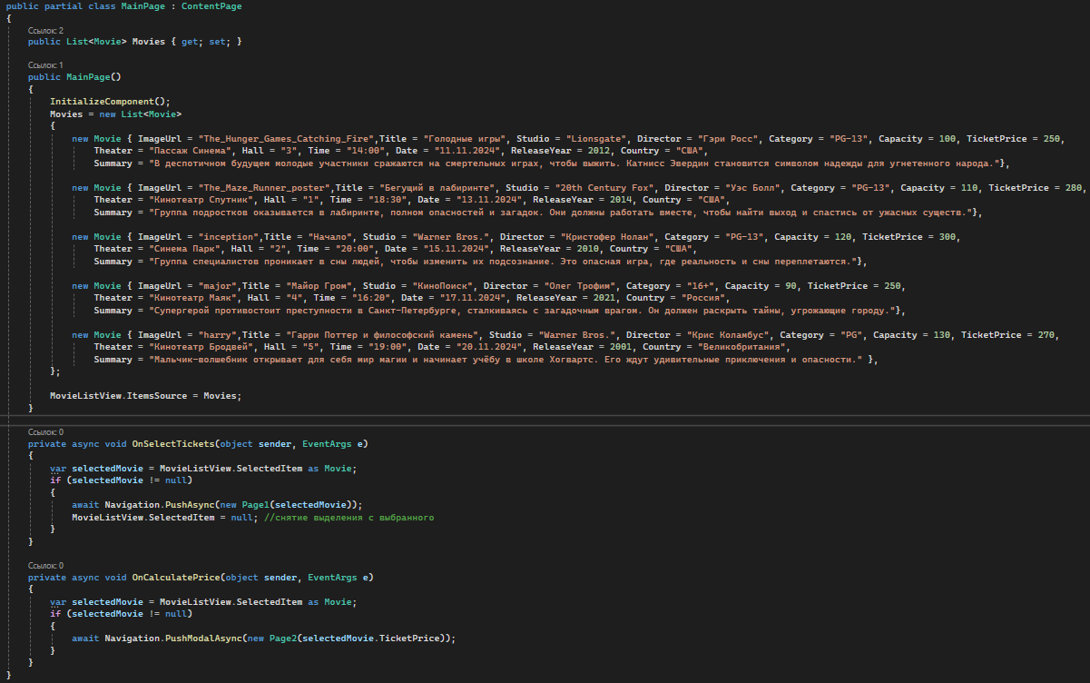

Рисунок 3 Класс MainPage.xaml.cs

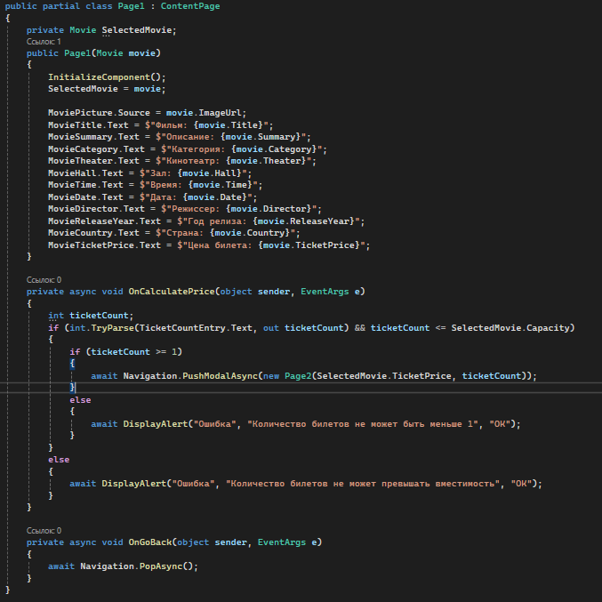

Рисунок 4 Класс Page1.xaml.cs

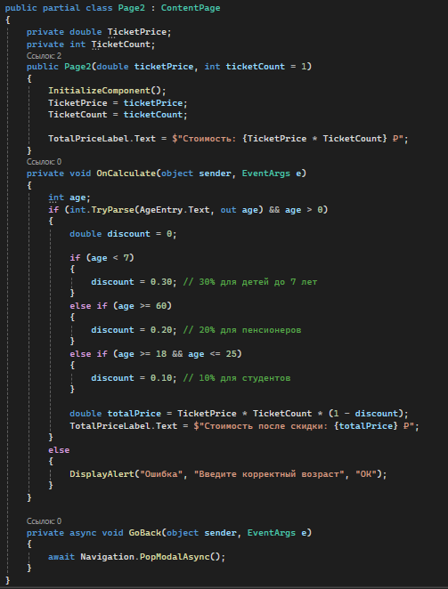

Рисунок 5 Класс Page2.xaml.cs

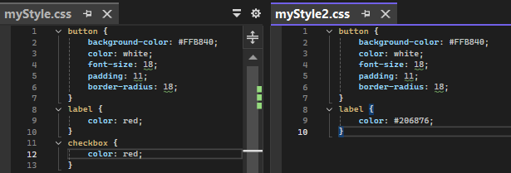

Рисунок 6 файлы .css

## **1.4 Алгоритм решения**

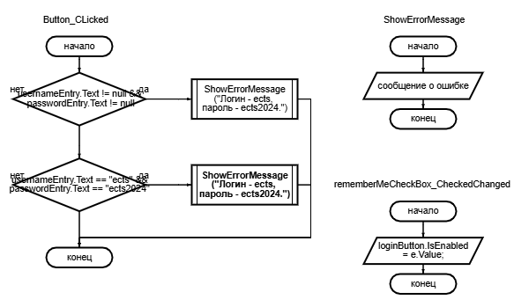

PageRegistration

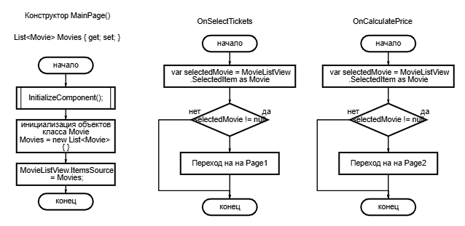

MainPage

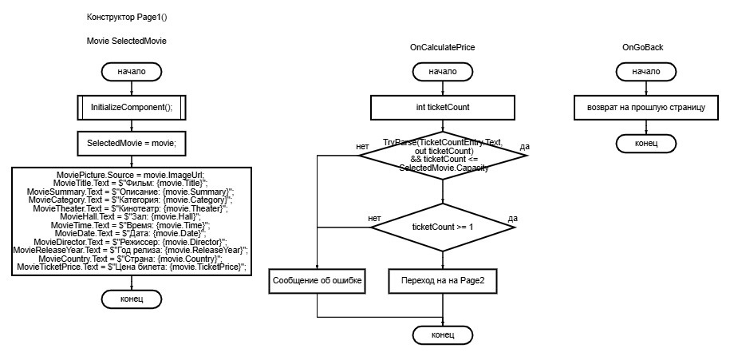

Page1

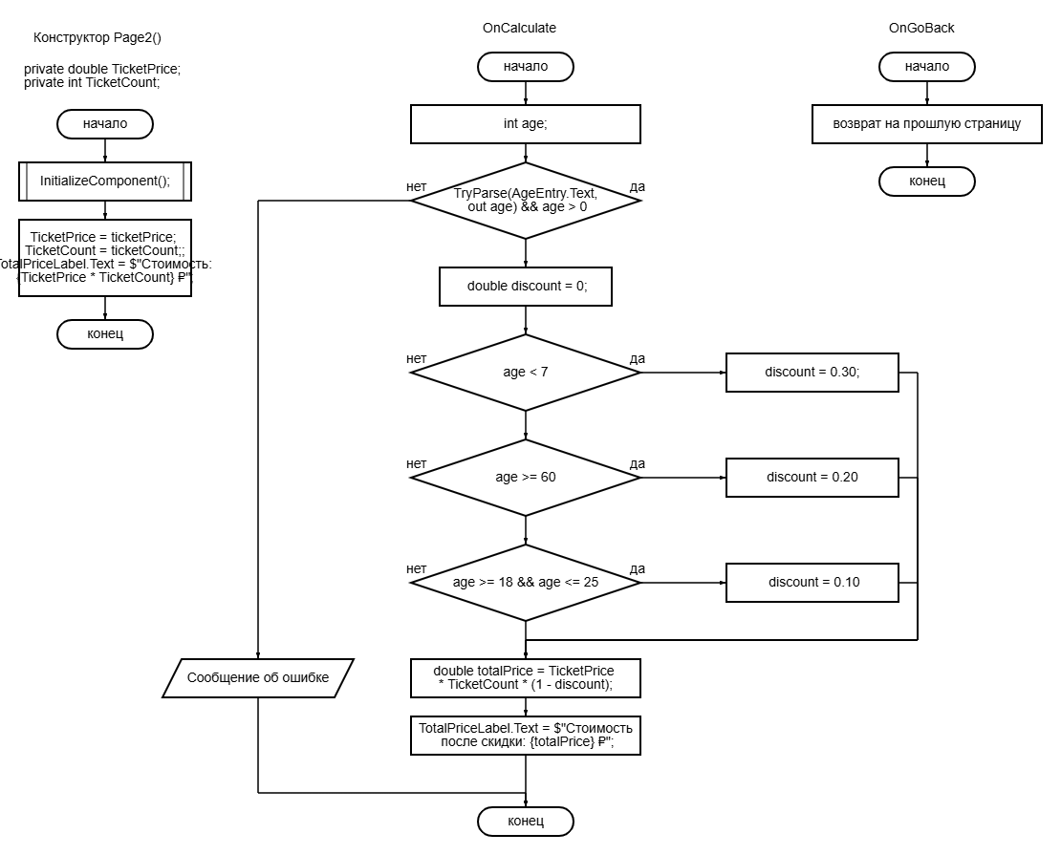

Page2

## **1.5 Используемые библиотеки**

*System* - является одной из основных библиотек, предоставляющих базовые классы и функциональность для разработки приложений. Она включает в себя множество классов и методов, которые обеспечивают: основные типы данных, управление памятью, ввод/вывод, сетевое взаимодействие, обработка исключений

*System.Collections.Generic* - представляет набор обобщенных коллекций, которые позволяют разработчикам создавать строго типизированные коллекции. Это пространство имен включает в себя интерфейсы и классы

*System.Collections.ObjectModel* - предоставляет классы, которые используются для создания коллекций, поддерживающих уведомления об изменениях

*System.Text* - предоставляет классы и методы для работы с кодировками символов и манипуляциями со строками

*System.Threading.Tasks* -  Предназначена для упрощения работы с асинхронным и параллельным программированием

*Xamarin.Forms* - Предназначена для разработки кроссплатформенных мобильных приложений с использованием единого кода на C#

*Xamarin.Forms.Xaml* - Предназначена для работы с XAML (eXtensible Application Markup Language) в приложениях, разработанных с использованием Xamarin.Forms

## **1.6 Тестовые ситуации**

В случае, если логин или пароль не введены

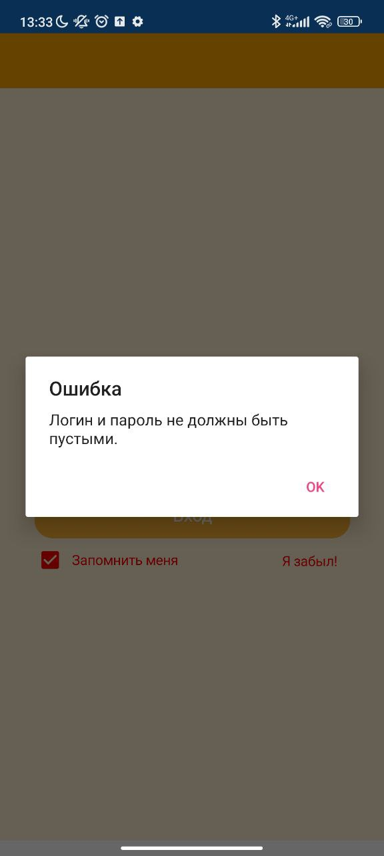

В случае, если логин не ects или пароль не ects2024

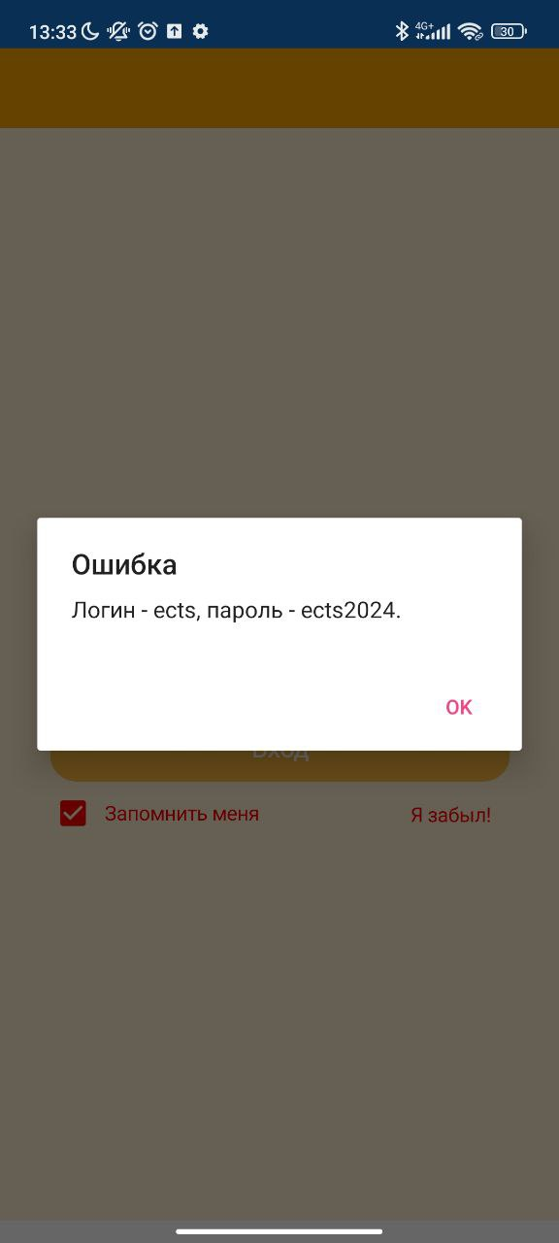

В случае, если пользователь не выбрал фильм, но нажал на одну из кнопок(ничего не происходит)



В случае, если количество билетов введено меньше 1

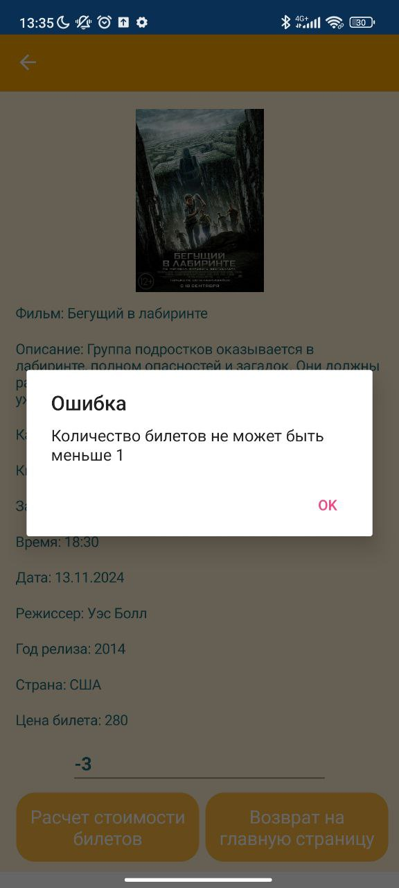

В случае, если количество билетов введено больше вместимости кинотеатра, или вообще не введено

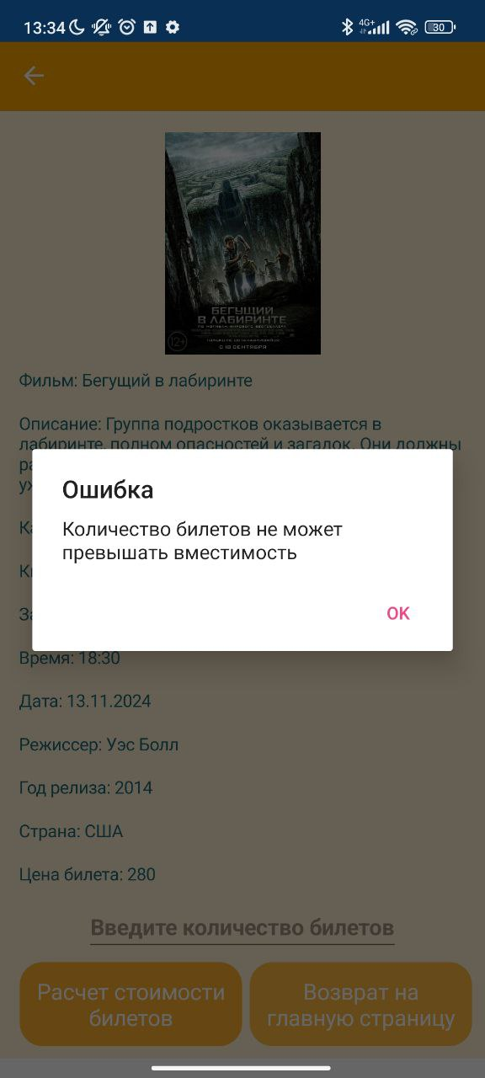

В случае, если возраст введен меньше 0, или вообще не введен

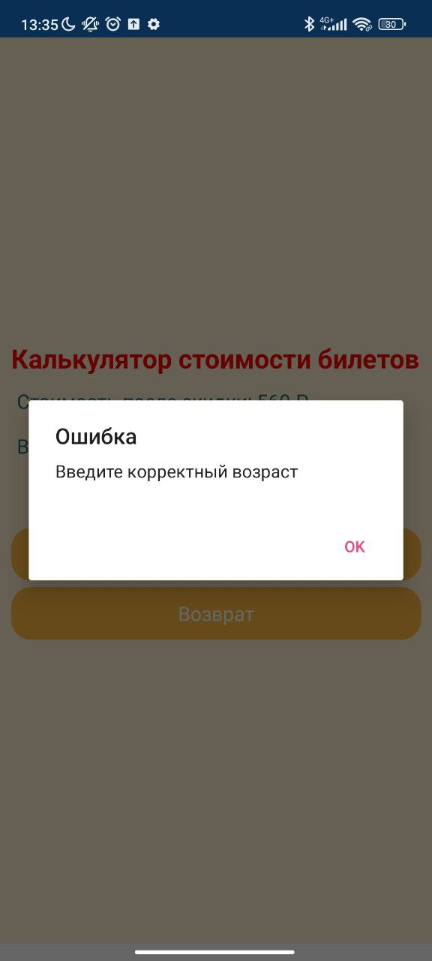

## **1.7 Используемые инструменты**

Используемый язык программирования – C#

Среда разработки – Visual Studio 2020

Фреймворк - NET Framework

## **1.8 Описание пользовательского интерфейса**

Пройдя авторизацию пользователь попадает на страницу выбора фильмов. Выбрав интересующий его фильм, он нажимает на него, и после нажимает или на кнопку «Выбор количества билетов», или на кнопку «Расчета стоимости билетов».

Кнопка выбора количества: пользователя переносит на экран с информацией о выбранном фильме, и полем, где он должен указать кол-во покупаемых билетов. Нажимая на кнопку «На главный экран», пользователя переносит на главный экран, нажимая на «Расчет стоимости билетов» - на экран, где выведена сумма стоимости покупаемых билетов, а также надо прописать возраст покупателя. В зависимости от возраста покупателя, пользователю дается скидка на всю сумму стоимости билетов. Пользователь может вернуться назад по кнопке «Возврат».

Кнопка расчета стоимости билетов: пользователь изначально переносится на страницу расчета, просто количество покупаемых билетов ставится автоматически как один.

## **1.9 Приложение (pr screen экранов)**

|  |  |  |  |
| --- | --- | --- | --- |
|  |  |  |  |